**監察院參加2016日本東京**

**「監察使國際論壇暨IOI亞洲監察使國際研習工作坊」**

105年3月7日至3月11日

目次

壹、 前言 1

貳、 會議主辦單位 1

一、 國際監察組織(IOI) 1

二、 日本總務省行政評價局 2

參、 會議紀要 3

一、 國際論壇：「監察使、行政申訴與解決-提升行政部門透明度與回應」 3

(一)IOI理事長暨納米比亞監察使Mr.John R. Walters 3

(二)IOI秘書長暨奧地利監察使Mr. Günther Kräuter 6

二、 亞洲監察使國際聯合研習工作坊 9

三、 日本行政監督體系與制度 11

四、 Watchdogs Bark調查訓練課程 17

肆、 結論及建議 19

伍、 活動花絮及照片集錦 30

附錄A、 研修證明 33

附錄B、 研修日程 34

**監察院參加「監察使國際論壇暨IOI亞洲監察使國際研習工作坊」**

# 前言

## 會議日期：2016年3月7日至3月11日

## 會議主題：

### 國際論壇：「監察使、行政申訴與解決-提升行政部門透明度與回應」(“Admistrative Grievance Resolution & the Ombudsman” –Enhancing transparency and responsiveness in public administration)

### 亞洲監察使國際研習工作坊

## 會議地點：日本東京

## 參加職員：監察調查處游調查專員采熒

# 會議主辦單位

## 國際監察組織(IOI)

國際監察組織(International Ombudsman Institute，簡稱IOI)成立於1978年，以促進全球90個國家、175個獨立監察機構之合作為宗旨，為一全球性組織。IOI致力於推廣監察使制度，推動未設有監察機構之國家創設監察機構。

IOI培力其會員，並提供資訊與專業；提供論壇與座談會等以促進經驗交流；資助進行計畫及研究；且與各大國際組織及重要人士對話，參與監察使相關之政策討論。

IOI雖為國際組織，但各地域支部扮演重要角色。IOI轄下分為6大地理區域，包括：非洲區、亞洲區、澳洲及太平洋區、歐洲區、加勒比海及拉丁美洲區與北美區。

亞洲區即為IOI家族中非常活躍之成員。往年，IOI也與亞洲監察協會(Asian Ombudsman Association，簡稱AOA)在泰國合辦過2次亞洲區監察使及職員研習。與本次由日本總務省行政評價局(The Administration Evaluation Bureau，簡稱AEB，下或稱行政評價局)主辦之聯合訓練一樣，均為AOA與IOI雙邊合作之實例。

IOI在歐洲區之連結及運作也非常緊密，自2009年起總部設於維也納，且約有40%之成員來自歐洲。

1994年8月，監察院以「中華民國監察院」(Control Yuan of the Republic of China)名稱加入IOI，成為具有投票權之正式會員，與世界各國監察機關及國際監察組織互動交流。

## 日本總務省行政評價局

總務省行政評價局(Administrative Evaluation Bureau，簡稱AEB)隸屬於總務省(Ministry of Internal Affairs and Communications，簡稱MIC)。本次研習工作坊對於該局長期以來之陳情處理與調查機制有完整詳盡之介紹。

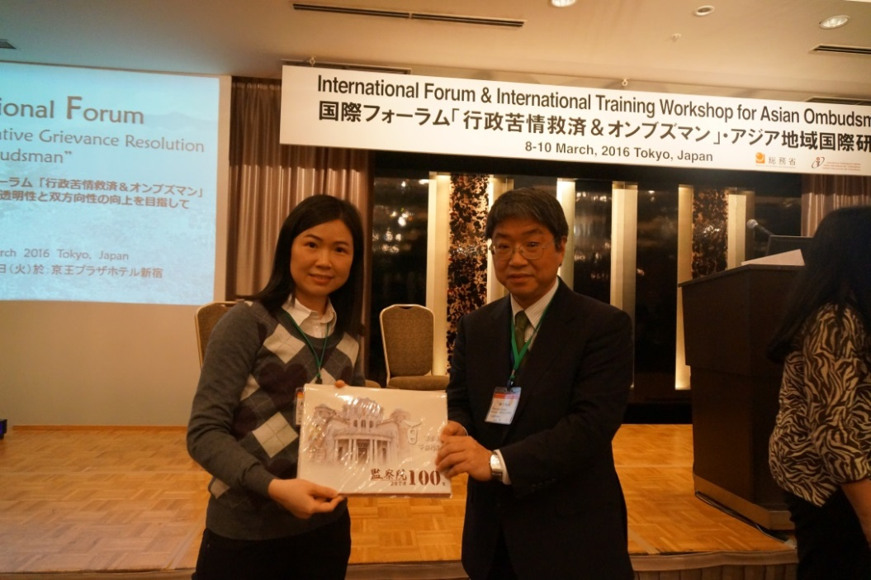

1. 向日本總務省行政評價局局長新井豊致贈本院院景郵票

# 會議紀要

本次活動(國際論壇與研習工作坊)共為期3日，首先於3月8日上午進行國際論壇，揭開序幕，接續展開研習工作坊之系列課程，於3月10日中午圓滿落幕。茲將內容依序敘述如下：

## 國際論壇：「監察使、行政申訴與解決-提升行政部門透明度與回應」

於Keio Plaza Hotel舉行之國際論壇場面盛大，包括IOI理事長、秘書長、行政評價局局長及亞洲多國監察使親臨會場，總務大臣派代表致歡迎詞，並有行政相談委員到場、行政評價局職員出席聆聽，參與互動交流。會議紀要如次：

### IOI理事長暨納米比亞監察使Mr. John R. Walters

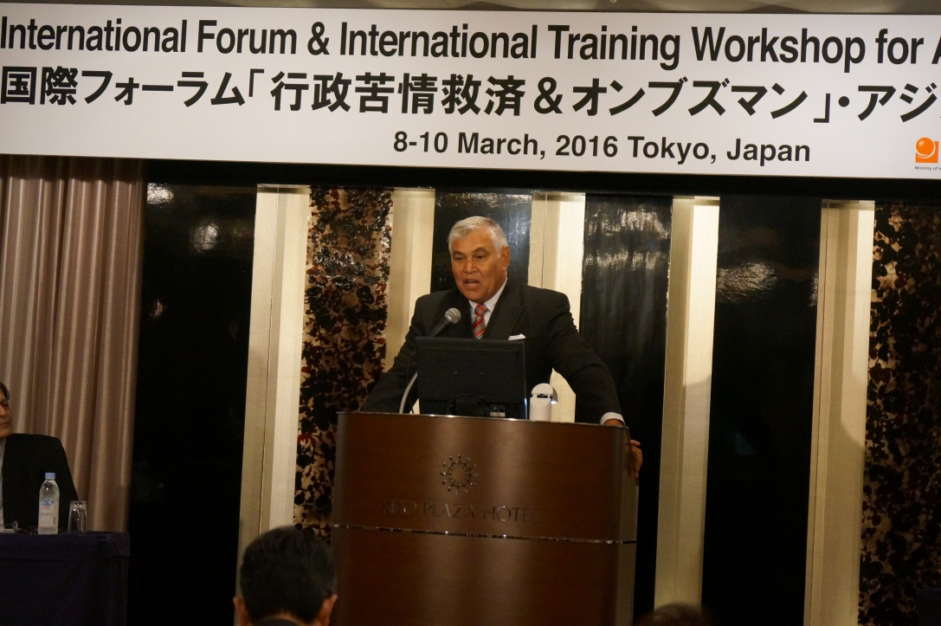

1. Mr. John R. Walters於2016 IOI國際論壇

Mr. John R. Walters認為「良善的治理」應指：透明與當責之資源分配，以追求達到公平與永續之發展。

「透明」係指外界(任何政府以外的個人或組織)應能取得公平、精確與即時之資訊，以分析政府施政之得失。

「當責」則指當施政有所違失時，外界應有要求政府必須回應及負起責任之權利。「透明」乃是人民要求政府「當責」之基礎，也惟有透過「透明化」及提供有關政府體系與運作之資訊，政府才能真正對人民負起責任，故政府應提供相關資訊。

在以下條件成立之環境與情況之下，監察使即能充分發揮其提升政府「透明度」之功能：

##### 由憲法保障國民獲得適切行政之權利。

##### 能確保憲法上開保障獲得落實之行政法制。

##### 由憲法保障國民要求資訊公開之權利。

##### 能確保憲法保障資訊公開獲得落實之行政法制。

##### 革新與創造性。

若以上條件成立，監察使之重要使命，即為促使行政部門能嚴守上開規範。

此外，以下權利乃是「適切行政」之組成要素，惟有取得下列權利，人民乃能獲得要求政府適切行政之保障：

個人均能要求其事務無差別而公平地在合理時間內被處理；對於將採行之行政措施若可能對個人造成不利影響時，個人均有權利表達己見；個人有權獲取與自身權益相關之資訊及要求資訊公開；行政部門對其政策決定應負有對外說明之義務。

這些權利，實質上即為監察使於行使監察職權時所期望捍衛的。於每一個案件中，監察使之主要工作，即為瞭解人民之上開權利有無被伸張，俾能紓解民怨。

以上確保國民獲得「適切行政」之權利應以憲法明文保障之，如此一來，則不僅能許諾給人民一個更為公正、透明的政府，且與監察使於憲法中作為權利守護者之地位相呼應。

政府部門保存資訊之目的係為公眾利益，而非為其自身。因此除少數限制(應以法律明定)外，每位公民均有權利獲取資訊。

納米比亞憲法明定言論自由與媒體自由，但因對於獲取、傳播資訊之自由[1]並未納入憲法保障，因此雖擁有言論自由，但僅透過言論自由及其延伸，尚無法迫使政府違反其自身之意願揭露資訊，也就無法確保人民獲取資訊。

身為公民與政治權利國際公約(International Covenant on Civil and Political Rights，簡稱ICCPR)之締約國，納米比亞積極爭取在法律位階保障獲取資訊之權利，促進資訊公開；以確保公民能對決策提出質疑與辯論，進而影響政府之政策，邁向更透明與當責的政府。

因監察使原本即具備獨立監督行政部門之職權，因此，除如上所述將保障獲取資訊之權利納為法定權利之外，若能更進一步，將監督資訊公開之權責交付予監察使，將能與固有之監察職權相輔相成。故應可思考賦予監察使於政府透明度之議題中，扮演更舉足輕重的角色。惟Mr. John R. Walters亦直言，此一職權上之整合於憲法或法律層次均不易達成。

當如同納米比亞一樣，一個國家並不具備上述相關法制時，監察使應發展適切行政活動相關之基準與原則，如同Daniel Jacoby[2]所指出，無論係作為預防手段或事後改善手段都好，這些基準與原則將提升行政之品質，而Mr. John R. Walters認為，也將提升透明度。Mr. John R. Walters也認同Daniel Jacoby，認為IOI責無旁貸，應發軔建立一套基準與原則，作為所有監察使行使職權之參考。

### IOI秘書長暨奧地利監察使Mr. Günther Kräuter

#### 

1. Mr. Günther Kräuter於2016 IOI國際論壇

#### 監察使的工作是以達成適切的行政為核心，其中一個核心要素即為確保當局決策過程之透明

監察使職司受理人民陳訴、監督行政、保障人權，與打擊貪腐。監察使在憲政體制扮演重要角色，並對法令之執行與落實作出重大貢獻。

今日，監察使觀念廣受各國所接納與創新，且均不離獨立、公正、公平行使職權，及保護人民免於不當行政措施與權利侵害之宗旨。

監察使之工作是以達成「適切行政」為其核心，而核心要素之一即確保當局決策過程之透明，亦即，使得政府決策對於人民而言是可以理解的。本次論壇使我們有機會認識、瞭解世界各地監察使為提升透明度而作的努力。

#### 奧地利監察使提升行政部門透明度與回應之實務經驗

奧地利監察使(Austrian Ombudsman Board，簡稱AOB)由3位監察使組成，自1977年開始監督公部門行政，並為典型之「議會型」監察機關，職權包括：接受陳情、發動調查，查察行政違失及違反人權之情事。

Mr. Günther Kräuter指出，將就論壇主題帶來歐洲觀點，並分享AOB提升行政部門透明度與回應之實務案例與經驗，AOB是如何辦到的：

##### 透過一個每週一次的電視節目

節目名稱為「人民的支持者」，於禮拜六黃金時段在奧地利公共電視台播出，並成為非常重要之平台，持續向大眾介紹AOB，使大眾瞭解AOB的工作。每週，Mr. Günther Kräuter和他的同事向觀眾報告2個個案，每次節目一開始，有個預錄的開場透過訪問相關利害關係人簡要說明該次個案癥結與爭點之所在。

開場過後，節目主持人-在奧地利公共電視相當知名之一位主持人，歡迎監察使與陳訴人一方，及被陳訴或違失行政機關之代表的一方，公開地討論相關爭點及可能之解決方案。

僅僅是行政機關認知到將可能在公共電視台上被公開課責之此一事實，即可解決民眾之許多難題。即使有些問題無法立即解決，電視節目也能扮演追蹤的角色，稱為“asked again”，通常會在第一次節目的幾個月後進行，以了解截至當時的後續辦理情形。

節目播出後獲致超高評價，收視率高達30%，人們對於AOB之認知與瞭解均顯著提升，與電視台形成雙贏。

##### 國家人權行動方案平台

自2012年7月，AOB自奧地利憲法獲得廣泛授權以保障人權。包括諸如：身為NHRI[3]，確保人民的自由不被侵害之行政監督成為AOB的日常業務。AOB也擔任聯合國身心障者權利公約[4]下的獨立機關，保障身障者權利。依據憲法授權，AOB總計監督、無預警訪視4,000餘個公、私立機構，以察覺社會中最弱勢的角落，有無存在違反人權的情事，並將其中之結構性缺失，公諸於世。

另一個有關AOB提升透明度之實務案例，是關於國家人權行動方案。奧地利政府正致力於推動該方案，AOB作為該國國家人權機構及基於憲法授權，積極參與該計畫之規劃及執行，過程中，也確保公民社會之參與。

AOB規劃公聽會程序，使NGO團體及公民社會得以就國家人權行動方案具體提案，在AOB建立之平台上，讓所有公民團體之文件與報告都能對大眾公開，以確保一個開放、公開及透明之過程。

#### IOI關注「監察使面臨之威脅」議題

近年監察組織面臨之困境及威脅，諸如：行政及公部門不回應監察使提出之質疑；甚至議會拒絕將特別報告列入議程，使監察使的工作變得無足輕重；在媒體上甚至人身之公然攻擊、羞辱與騷擾；或者面臨預算、權限、人員刪減。各式各樣的案例，近來有增加的趨勢。

IOI近年特別關注「監察使面臨的威脅」此一議題，2012年的IOI大會與會者全體一致通過威靈頓宣言：「監察使不應受到任何會影響其獨立性及限制其保障人民之能力的人身、思想上的限制及不正當的法律脅迫、財務限制」，IOI並已著手建立相關解決方案，提供監察使面臨威脅時之指引、方針與支持。

總結以上，Mr. Günther Kräuter指出，希望藉由本次機會提醒在場與會者：「有強大之監察機關才能造就強大之公民、法治社會及人權保障」，這是IOI及世界各地監察夥伴們工作的核心。

## 亞洲監察使國際聯合研習工作坊

本次研習工作坊之課程主要有兩大主軸，主軸之一，由宏觀至具體而微的多面向角度，循序漸進且完整地介紹日本行政監察體系與制度；另一主軸，則為前加拿大安大略省監察使Professor André Marin設計之Watchdogs Bark(WB)調查訓練課程。課程如下表及附錄，課程紀要如本報告三、四。

1. IOI/AOA亞洲監察使國際聯合研習工作坊課程表

| 主題 | 主講人 | 課程 | 課程大綱 |
| --- | --- | --- | --- |
| 1.  日本行政監督制度與體系 | 外山公美  立教大學教授 | 2016.3.8(二)  課程1  世界各國監察使與調查 | 世界各國監察使職權與類型綜觀 |
| 塚本壽雄  早稻田大學教授 | 2016.3.8(二)  課程3  日本行政監督制度與體系 | 日本並未設置監察使，在日本政府架構當中，由國會、會計檢查院與行政評價局，共同行使肩負行政監督之功能，而尤以行政評價局(具「調查」及「行政相談」功能)為行政監督之核心，發揮與各國監察使相同之功能與角色。 |
| 渡会修  Mr. Osamu Watarai  行政評價局前局長 | 2016.3.9(三)  課程4  行政評價局之調查(AEB Investigation) | 如同亞洲地區監察使多擁有主動發起調查之職權，行政評價局亦可主動發起調查。該課程介紹行政評價局之調查，該局如何進行全國性之實地訪查、蒐證、分析、評估及提出建議。 |
| 讚岐建  Mr. Ken Sanuki  總務省大臣官房審議官 | 2016.3.10(四)  課程6  行政評價局之制度與成果貢獻 | 行政評價局講求以實證之調查，快速回應民眾迫切需求。行政評價局之存在之價值，在於確保行政之公正性，並因應、回應進而解決因社會情勢變化而不斷衍生之新的行政課題。 |
| 2. Watchdogs Bark調查訓練課程 | Professor André Marin  前加拿大安大略省監察使 | 2016.3.8(二)  課程2  WB調查方法 | 應否立案調查之評判標準。如何成功、迅速及有效進行調查？系統化調查方法與調查計畫。 |
| 2016.3.9(三)  課程5  WB面談及詢問 | 面談及詢問問題之撰擬、詢問問題之邏輯架構、不合作面談者詢問技巧。 |
| 2016.3.9(三)  課程7  WB調查結果之對外公開 | 監察使如何將調查結果公諸於世，提高社會大眾對於監察使工作內涵之認知及瞭解，或進一步針對議題凝聚社會共識。如何運用社群、網路及媒體。 |
| 2016.3.10(四)  課程8  WB 證據評估及報告撰寫 | 證據之評估-足夠性、可靠性、攸關性。如何於完成調查後，撰寫對機關與公眾外界具說服力、可讀性之報告。 |

◎本報告彙整

## 日本行政監督體系與制度

### 監察使與行政監督

近代監察使制度起源於1809年瑞典憲法，當時之監察使為獨任制，受議會任命，具行政統制(administrative control)與行政救濟(administrative remedy)之功能。

行政監督之定義為，持續監督行政機關，以公平、公正且高效益(without waste)之方式，完成政府對於人民之承諾。

在許多國家，監察使是唯一被賦予行政監督職權之單位。在亞洲，監察使之功能及職權，主要可區分為以下3類型：

##### 接受與解決人民針對行政部門之陳訴，如：香港、馬來西亞。

##### 揭發與預防政府內部之貪汙腐敗情事，如：中國、澳門、菲律賓、伊朗。

##### 捍衛基本人權，如：亞塞拜然、烏茲別克、喬治亞。

日本並無監察使，長久以來係由行政評價局及其前身，扮演等同或類似於監察使之角色。

### 日本之行政監督制度架構

日本之政府制度架構中，由國會、會計檢查院與行政評價局，分別行使並共同肩負行政監督之功能，如下：

#### 國會

##### 藉由法律案與預算案之審議，進行行政監督。

##### 日本國會並不像議會型監察使(legislative ombudsman)設置有特別之調查機構，而係依據行政評價局與會計檢查院之監督結果，行使其行政監督權。參議院設行政監督委員會(Administration Oversight Committee)，負責行政監督及處理陳情。

##### 法令依據：依國會法第105條，國會有權發出請會計檢查院檢查之要求。

#### 會計檢查院

##### 會計檢查院係依據憲法設置。不隸屬國會或司法機構，且為內閣以外之獨立機關，對於內閣亦居於獨立之地位。人員數約1,200位。

##### 主要功能

###### 依據日本憲法第90條，國家收入支出之決算，每年需經會計檢查院檢查。

###### 公營事業、獨立行政法人之會計檢查。

###### 政府補助之檢查。

###### 會計檢查院以正確性、合規性、經濟性、效率性及有效性等觀點(與其他檢查上必要之觀點)進行檢查。

##### 檢查結果之改善手段

###### 於年度審核報告(向國會及全國民眾提出)中，提出審核意見及處置要求。

###### 隨時於檢查中提出意見及處置要求，並向社會大眾發布。

###### 會計檢查院依其訂定之「年度檢查基本方針」實施檢查，並未接受民眾陳情。

#### 行政評價局

行政評價局隸屬於內閣，以「調查(AEB Investigation)」及「行政相談」進行行政監督。2015年底，職員數計達1,027位(總部270位、各地區辦公室757位)，並有5,000位來自民間之行政相談委員。行政相談委員由總務省大臣任命，全國各區均至少配置1名，接受陳情及通知有關單位處理與解決。行政相談委員為全國受理陳情之主要管道，並具有向總務大臣提出意見之權限。

##### 調查

###### 政策評價：就各部會政策之必要性及有效性加以評估，及提出改善建議。

###### 行政評價、監視：就各部會政策之實施、執行情況，進行實地訪查(make on-site investigations on the field operations)，針對問題進行實證蒐集及分析，及提出改善建議。

##### 行政相談

###### 接受陳情，進行調解。

###### 針對陳情內容發現有進行制度改善之必要，以避免類似情形再度發生時：

由行政評價局調查，提出意見及改善建議。

向行政苦情救濟推進會議尋求意見，並與有關單位討論改善方案。

#### 「不同方式，共同之目標」

行政評價局作為日本固有之行政監督機構，與亞洲監察使共同分享著相同的價值，在監察使之概念播散至全球各地前，行政評價局與其前身即利用自身所獨有之方式進行行政監督。行政評價局與亞洲各國監察使有著共同的目標，亦即兼容接受陳訴與主動調查之機制，發揮解決個別陳訴案件及進行制度面改善，以杜絕未來發生類似相同事件再發生之功能。行政評價局作為總務省所屬單位，提供與亞洲其他監察機構一樣有效的監督功能。

### 行政評價局之沿革、行為準則與成果

#### 沿革

第二次世界大戰後，日本於1948年成立「行政管理廳監察部」(Inspection Department)。其成立背景，係當時日本戰後社會、經濟面臨重建，貪污舞弊事件頻仍，必須進行行政體系之整備，整肅風紀，重新建立人民對政府之信賴。

1950年代，監督重心轉移至行政效率與效能之提升，強化調查與建議(recommendation)之功能，1957年監察部之地位提升至局。並於1955年開始受理陳情。

其後，監察局於行使職權時，面臨大量產生之陳訴案件，因陳訴案件被視為政府當中存在問題之重要「信號」，因此監察局特別關注陳訴案件；嗣後，陳訴案件之處理成為監察局業務之重要一環。監察局就陳訴案件之處理，著重於針對問題之根源加以進行制度改善，但也針對個案加以解決。

1961年，為解決偏遠地區陳訴管道缺乏之問題，設置行政苦情相談協力委員，嗣於1966年更名為「行政相談委員」。1960年代以降，監察局工作之核心有所轉移，依序如下：

###### 1960年代著重與國民生活密切相關之重要行政組織之營運體質改善。

###### 1970、80年代著重檢視計畫目的是否達成及組織精簡。

###### 1990年代迄今：增加「政策評價」之功能，並於2001年更名為「行政評價局」。

#### 調查之行為準則

##### 「站在人民立場與觀點」：站在接受公共服務一方(公眾)之觀點發現行政部門存在之問題，而非站在行政部門之觀點。

##### 「正確掌握事實與數據」：藉由檢視文件、實地訪查、面談等方式，針對問題進行實證蒐集與分析。(Make utmost effort to grasp the facts from all sides through inspection of documents, field inspection, and interviews.)

#### 行政相談之行為準則

站在陳訴人角度，力求達成實際而具體的處理結果，於無法達成陳訴人期待時，也應詳盡說明原委以取得陳訴人諒解。[5]

#### 行政評價局調查之成果與案例

##### 日本國土交通省(Ministry of Land, Infrastructure and Transport，簡稱MLIT)2013年訂定「增進鐵道設施耐用年限與安全之基本計畫」[6]，作為國、民營鐵道運輸業者之遵循標準。行政評價局調查鐵道之維護與安全對策是否妥善進行，經調查67家鐵道運輸業者(全國共計208家業者)，藉由文件檢視與實地履勘，行政評價局發現其中6家之檢查與維護作業是不足的。基此，行政評價局建議日本國土交通省對該6家業者採取更嚴格的監督，以確保嚴密之維護與安全作業。在公共交通領域，行政評價局近年亦已針對陸橋與隧道等道路設施，與長程客運進行調查。

##### 其他：

###### 家畜傳染病對策。

###### 災害時必要物資之儲備。

###### 國家債務管理。

###### 科學技術研究費之妥善使用。

#### 行政相談成果及案例

##### 行政相談每年受理件數17萬餘件，以2014年為例總計達170,380件，其中56,501件(33%)為陳訴案件，67,299件(40%)屬地方事務，46,580件(27%)為民事案件。56,501件陳訴案件中，租稅案件7,985件為最大宗，其次依序為登記、戶籍相關7,499件、社會保險與年金相關6,015件、社會福利相關4,656件，與僱用勞動相關3,895件。

##### 行政相談委員收受案件之主要內容：

###### 行政手續之詢問

###### 遭受作業延遲或不公正對待，如：

申請年金時，行政人員態度不佳。

已申請年金，但遲未領到給付。

年金計算給付金額可能有誤。

育嬰津貼之申請被拒絕，但無法獲得妥善說明與答復。

###### 抱怨行政流程過於複雜，不夠簡便，如：

需準備過多文件，以申請某項許可。

可以電子郵件提供之相關必要文件，卻被要求須到現場辦理。

###### 要求日常公共生活之安全與保障，及弱勢照顧，如：

公共安全預防性設施。

無障礙設施之設置及改善。

###### 要求政府所提供之服務能更符合民眾之便利及需求，如：

郵筒投入口之設置轉向。

可供A4郵件投入之郵筒投入口設計。

###### 政府政策及施政之建議

##### 案例：依日本法令，領養小孩必須經6個月之「監護期間」，才能符合法定要件，正式生效。但在「監護期間」，法令不允許申請「育兒休假」，有些想領養小孩的父母甚至因而須辭去工作。經行政苦情救濟推進會議審議通過，建議修改法令，嗣已即將修法，使「監護期間」可申請「育兒休假」。

## Watchdogs Bark調查訓練課程

### 針對案件是否立案調查，有下列幾個層面可予考量：

#### 以5W1H(who/what/when/where/why/how)描述陳訴內容與議題。

#### 類似陳訴案件之數量？是否明顯係為系統性議題？是否與廣泛之政策與流程相關？是否存在一大群可能潛在受影響的人？

#### 是否為具高度敏感性之議題？是否已在法律層面及媒體上引起討論？

#### 是否符合公眾利益？所陳訴之事實本身是否極為不公、令人震驚？有無其他單位介入調查？該單位之調查是否存在限制？如查證屬實，是否可能提出重要調查意見？

#### 調查過程是否將極其複雜或冗長？事實是否存在爭論？是否須經廣泛深入之田野調查以查明、確定與釐清？是否有大量文件有待蒐集及檢視？是否涉及多個單位？

### 調查計畫

#### 調查議題與事項(Allegations/ issues to be investigated)。

#### 調查方針(Investigative strategies)。

#### 證據卷證資料之來源(法規、人證、物證、文件)。

#### 案件特殊需求，如：陳訴人證人身分保密、無預警履勘、因應案件特性之特殊調查作為。

#### 人員，如：背景專長、專家、學者。

#### 估計調查所需耗費、經費：器材、差旅費、諮詢費。

#### 調查前、進行中及調查結果之對外公開與說明。

#### 調查開始日。

#### 預定期程。

#### 完成日。

### 調查計畫中，有關調查事項部分，應注意：

#### 應經相關資料研析，而力求具體、明確，避免過於空泛(Avoid “blue sky” or overly broad or vague questions)。

#### 釐清調查主要、次要事項之優先順位。

#### 尋求個案問題與通案問題之解決(individual and systemic)。

### 調查計畫中，羅列可能之調查方針(Investigative strategies)諸如：

#### 卷證資料之獲取(Request for documents)。

#### 詳盡(as detailed as possible)。

#### 徹底調查(leave no stone unturned)。

#### 思考可能存在之證據及資料為何？如何取得？

### 調查計畫中，羅列可能之證據及資料來源，諸如：

#### 法令、方案、計畫、正式說明(official version)。

#### 證詞、約詢記錄(包含陳訴人與機關在內)。

#### 證物、照片、影片、錄音。

#### 無預警履勘。

# 結論及建議

行政評價局主辦2016年IOI國際論壇暨亞洲監察使國際研習工作坊，各國均派員與會，場面熱烈盛大，又處處可見嚴謹與細膩之安排；賓至如歸，圓滿成功，獲得與會人士一致讚揚。茲就本次參加國際論壇暨研習工作坊之收穫與心得分述如次：

## **本次國際論壇主題為提升施政透明度與回應**

依IOI理事長暨納米比亞監察使Mr. John R. Walters所言，「透明」係指外界能取得公平、精確與即時之資訊，俾供人民分析政府施政之得失；更進一步，當政府施政有所違失時，外界應有要求政府必須「回應」之權利，俾建立當責之政府。

## **奧地利監察使以開放態度與創新思維，進行職權宣導**

依IOI秘書長暨奧地利監察使Mr. Günther Kräuter之分享，該國監察機構奧地利監察使(AOB)藉由每週一次的電視節目，每週向觀眾介紹2個個案，由監察使與民眾的一方，及行政機關代表的另一方，公開地在節目中討論相關爭點及可能之解決方案。節目名稱為「人民的支持者」，於週六黃金時段，在奧地利公共電視台播出，該節目獲致高達30%之收視率及超高評價，人民對與AOB之認知與觀感均顯著提升。

以上Mr. Günther Kräuter分享之成功案例，有三項啟示如下：

其一，如Mr. Günther Kräuter所言：「僅只行政機關知道被在公共電視台上公開課責的可能性此一事實，即可解決民眾的許多難題」，此即提升「回應性」可增進政府當責之顯著例證。

其二，監察機構職司行政權之監督，應以致力於提升政府之透明度與回應性為己任，即能為追求良善治理與建立當責政府，找到有效著力點。

其三，該節目於無形中，成為最佳的、非常重要的職權宣導平台，持續向大眾介紹監察使及監察職權，使監察使的工作獲得公共之迴響與支持。

## **行政評價局及奧地利監察使，均注重後續改善之追蹤**

依IOI秘書長暨奧地利監察使Mr. Günther Kräuter分享其製播「人民的支持者」節目之成功經驗時所提及，即使有些問題無法立即解決，該電視節目也扮演持續追蹤角色，稱為“asked again”，通常會在第一次節目之幾個月後進行，以了解後續辦理情形。

又如本次研習工作坊3月9日上午由行政評價局前局長Mr. Osamu Watarai講授之課程4「行政評價局之調查」中所提及，行政評價局調查之重要流程包括：案由議題之選定、調查計畫、實地調查、整理分析、發布報告與建議，乃至於追蹤；即將追蹤列為重要流程之一(如下圖)；顯見，行政評價局及奧地利監察使，均注重後續改善之追蹤。

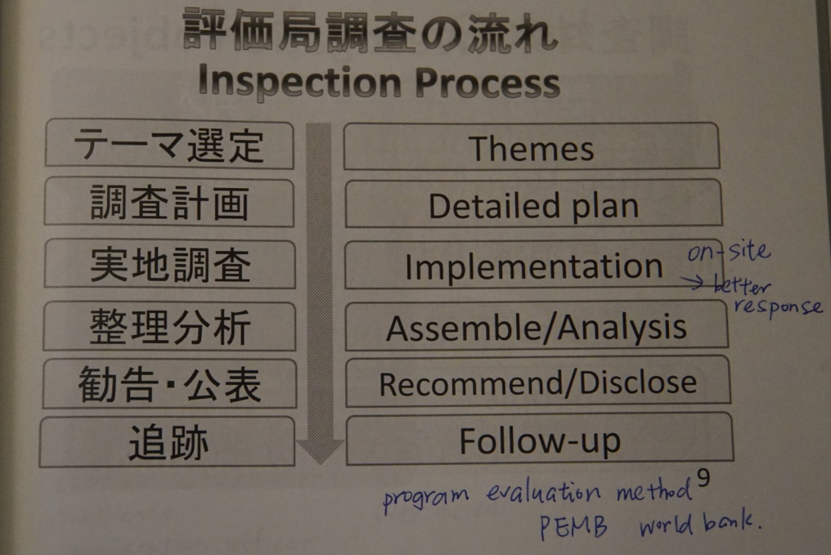

1. 行政評價局調查之流程

## **行政評價局進行職權介紹，著重實績與案例**

本次研習工作坊3月9日上午由行政評價局前局長Mr. Osamu Watarai講授之課程4「行政評價局之調查」中，提到涉及不同意思決定層級與不同觀點之調查及建議案例，包括：

### 罹災證明，涉及法律層級，及基於公平之考量觀點。

### 自殺預防，涉及內閣層級。

### 鐵道設施，係基於合法之考量觀點。

### 災害儲備，係基於公共安全之考量觀點。如下圖：

### 

1. 調查案件涉及之行政機關層級

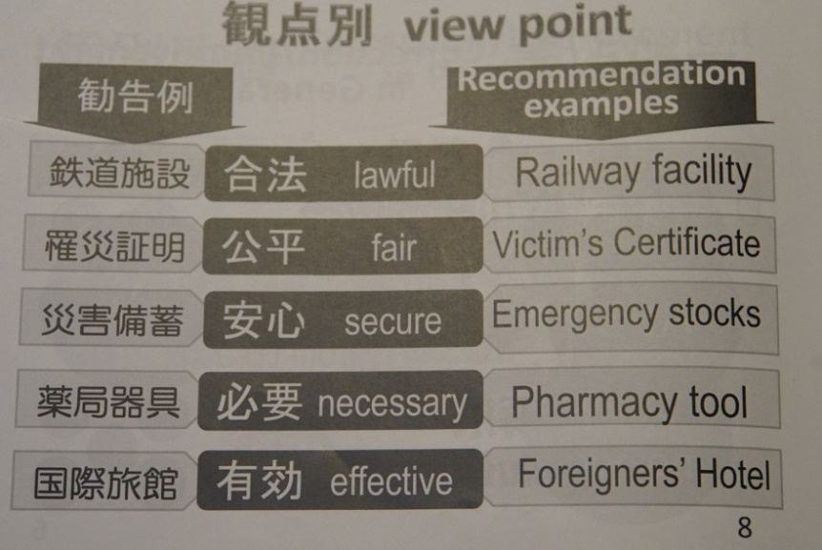

1. 調查案件涉及之考量觀點

此外，行政評價局立案調查之案件，其來源包括：國會審議、新聞報導及行政相談，以2015年之調查案為例，土石流災害對策之調查緣起係依據國會審議、安養機構係依據新聞報導，森林管理則係依據行政相談，如下圖：

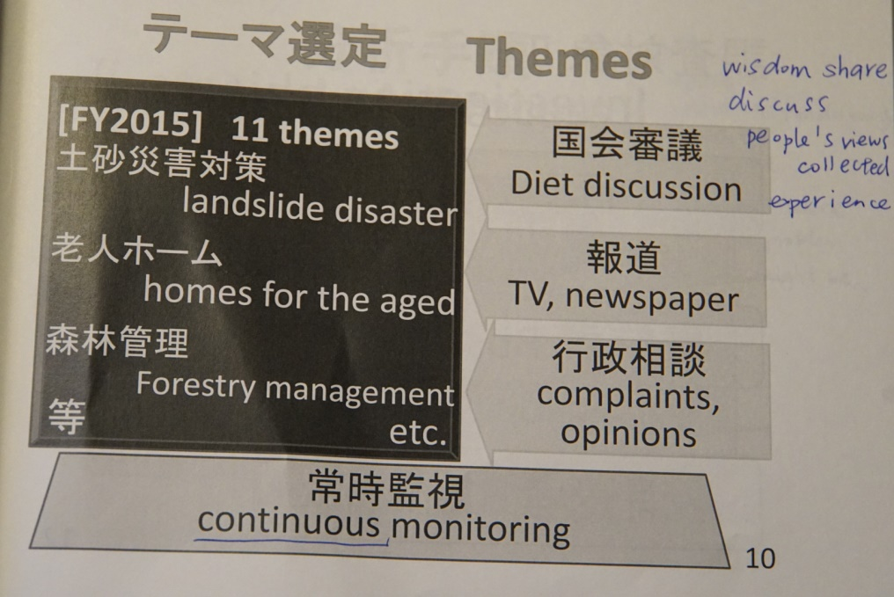

1. 調查案由議題之選定、來源與依據

又本次研習工作坊3月9日由總務省大臣官房審議官Mr. Ken Sanuki講授之課程6「行政評價局之制度與成果貢獻」中，於闡述該局之職權係包含「調查」與「行政相談」時，亦舉實際案例，如下：

### 行政相談：郵筒投入口之設置轉向、無障礙設施之設置及改善。

### 苦情處理[7]：依日本法令，領養小孩必須經6個月之「監護期間」，才能符合法定要件，正式生效。但在「監護期間」，法令不允許申請「育兒休假」，有些想領養小孩的父母甚至因而須辭去工作。經行政苦情救濟推進會議審議通過，建議修改法令，嗣已即將修法，使「監護期間」可申請「育兒休假」。

### 調查：

#### 案例1：

日本國土交通省2013年訂定「增進鐵道設施耐用年限與安全之基本計畫」[8]，作為國、民營鐵道運輸業者之遵循標準。行政評價局調查鐵道之維護與安全對策是否妥善進行。經調查67家鐵道運輸業者(全國共計208家業者)，藉由文件檢視與實地履勘，行政評價局發現其中6家之檢查與維護作業是不足的。基此，行政評價局建議日本國土交通省對該6家業者採取更嚴格的監督，以確保嚴密之維護與安全作業。在公共交通領域，行政評價局近年亦已針對陸橋與隧道等道路設施，與長程客運進行調查。

#### 案例2：

有關日本厚生勞動省之就業輔導計畫，行政評價局展開調查，針對102家就業輔導中心是否選定適切之就業輔導對象以及對於輔導成效(回復至經濟獨立狀態)之追蹤情形，行政評價局經調閱文件、與就業服務員面談，及完成200多份之問卷，發現各中心之間，就選擇服務對象之條件與對於輔導結果之評估標準，存在很大差異，而各中心之達成率也有很大落差。行政評價局因此建議厚生勞動省，應建立一致之計畫成效評估機制，以增進計畫之落實。

#### 案例3：

行政評價局針對政府採購之競爭公平性進行調查，在每次調查中行政評價局選出數千件採購案件，檢視有無廠商處於不公平競爭之地位，並提出相關建議，以增進公部門之公開與透明。

以上顯示，行政評價局進行職權介紹，多藉實際案例以作為最好的說明。

## **加拿大與日本之行政監督，尋求個案與通案之解決，個案之處理及制度面之檢討改善，兩者並重**

前加拿大安大略省監察使Professor André Marin於本次研習工作坊3月8日下午之課程2「調查方法」中，提及系統性調查之重要，當陳訴事項僅為某個更大問題之徵兆、表徵，則應該超越個案事件，著眼於背後之根本性因素對症下藥。

緊接著，早稻田大學塚本壽雄教授於講授本次研習工作坊課程3「日本行政監督制度與體系」中亦提到：日本監察局[9]針對陳訴案件之處理，著重在解決問題之根源，進行制度面改善，但也針對陳訴人提供個案問題之解決。

|  |  |
| --- | --- |
| 1. 個案改善 | 1. 制度面改善 |

綜上觀之，各國進行監察調查工作，多兼顧個案之處理及制度面之檢討改善，兩者並重。本院委員行使監察職權時亦然：

如本院94年1月調查「邱小妹案」，除通過對仁愛院區院長與主治醫師之彈劾案，調查意見亦指出相關標準作業程序有欠周妥，衛生署對於急重症病床之通報及聯繫未能積極任事，及應建置全國性轉診通報及處理體系等制度面缺失，促請台北市政府及衛生署檢討改善。

又如本院102年調查「單親媽媽誤買凶宅」案，臺南一位撫養3名子女之單親母親，為想讓家人有遮風避雨之所而購買法拍屋，卻在不知情狀況下買到凶宅，即使想住進去，也沒有任何一家銀行願意貸款，只得被迫棄標，須向法院補足再拍之賣得標價金差額39萬元，多年辛苦與積蓄付之東流。經本院調查，除經金管會督促大眾銀行給予最大協助，該行同意承受該39萬元之債權；內政部並修正相關法令於104年10月實施，將輻射屋、海砂屋及是否曾發生凶殺、自殺、一氧化碳中毒或其他非自然死亡情事等，足以影響不動產交易之價格及成交意願之資訊，納入不動產說明書應記載及不得記載事項予以揭露，兼顧整體制度面缺失之檢討改善。

## **院級監察機構之設置，令監察權成為行政機關之外部監督，乃能充分發揮監察職權**

日本並未設置監察使，在日本政府架構當中，由多個不同單位，共同行使肩負行政監督功能，而尤以行政評價局(具有「調查」及「行政相談」職權)位居行政監督功能之核心，發揮與亞洲各國監察使相同之功能與角色。

如同亞洲各國監察使多擁有主動進行調查之職權，行政評價局亦可主動發起調查。行政評價局之調查，藉由全國性實地訪查、蒐證、分析、評估，及提出建議。其行為準則為「站在人民立場與觀點，正確掌握事實與數據」，講求以實證之調查，提出建議，快速回應民眾迫切需求，以確保行政之公正性，解決因社會情勢變化而不斷衍生之行政課題。惟因該局隸屬於總務省，雖能對各省乃至內閣提出建議，仍屬行政機關之內部監督。如本院調查拉法葉案等特殊重大案件，約詢、訪談前總統、前行政院長，其層級之高，如非由獨立於行政系統之另一超然機關，能否克竟全功，實有疑慮，惟有院級監察機構之設置，乃能充分發揮監察職權。

## **監察功能之充分發揮，意謂著保障公民、法治及人權**

如IOI秘書長暨奧地利監察使Mr. Günther Kräuter所言，近年監察組織面臨之困境諸如：行政及公部門不回應監察使提出之質疑、議會拒絕將監察使之特別報告列入議程，或預算、人員刪減等。

依本次研習工作坊3月8日下午由立教大學外山公美教授講授之課程1「世界的監察使與調查」中所述，在亞洲，監察使之功能及職權，主要可區分為以下3類型：

#### 接受與解決人民針對行政部門之陳訴，如：香港、馬來西亞。

#### 揭發與預防政府內部之貪汙腐敗情事，如：中國、澳門、菲律賓、伊朗。

#### 捍衛基本人權，如：亞塞拜然、烏茲別克、喬治亞。

且如從2012年7月開始，AOB自奧地利憲法獲得廣泛授權以保障人權。包括諸如確保人民的自由不被侵害之行政監督、保障身障者權利等在內，成為AOB之日常業務。依據憲法授權，AOB總計監督、無預警訪視4,000餘個公、私立單位，以察覺社會最弱勢之角落，有無存在違反人權之情事，並將其中之結構性缺失，公諸於世。

以上監察功能及職權，無一不與人民權益息息相關。本院調查案件，向來注重弱勢權益，如調查整體及保護性社工人力不足等案，以行政院未能重視社工人力合理配置對於社會福利推動的急迫性，肇致地方政府社工人員業務負荷過於沉重，嚴重影響服務品質及個案權益，加以糾正；而保護性社工部分，更係起因於保護性社工人員肩負著保護受虐兒少及受暴婦女人身安危的重要責任，卻高達九成曾遭案家威脅、恐嚇，並長久面臨短缺問題，未獲得合理待遇，亟需政府加以正視，以促進弱勢權益之保障。

綜上，正如Mr. Günther Kräuter之總結，「監察功能之充分發揮，意謂著保障公民、法治及人權」(Strong Ombudsman means strong citizens, rule of law and protection and promotion of human rights.)，更是所有監察機關之使命。

## **行政評價局職權之行使並非站在行政機關和人民的中間點，而係立於較為貼近人民之位置**

如本次研習工作坊3月9日上午行政評價局前局長Mr. Osamu Watarai於講授課程4「行政評價局之調查」時之說明，該局並非像法官站在原告、被告間一般，站在行政機關和人民的中間位置，保持中立，而係立於較為貼近人民的位置，此無疑為前局長對監察職權之行使，極為深刻細膩之體悟，亦值得同為監察機構之本院深思。如下圖：

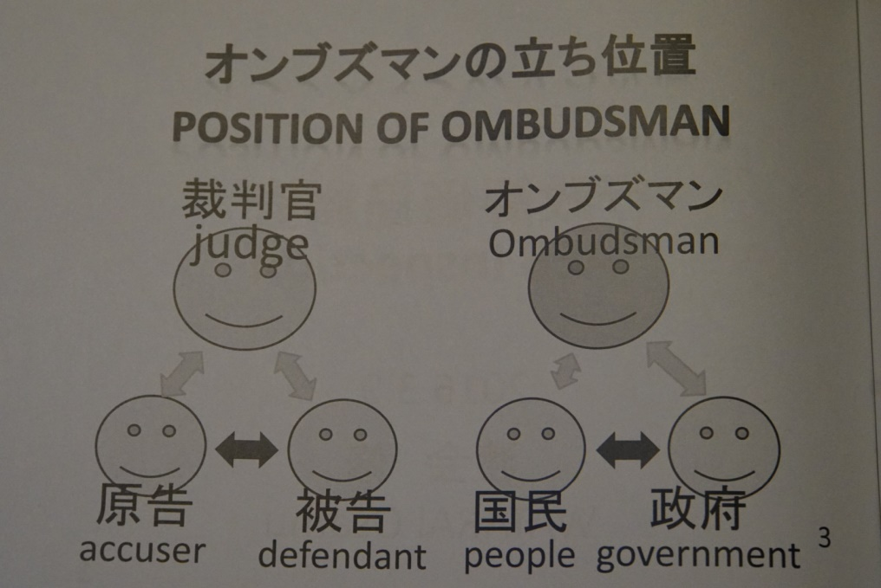

1. 行政評價局職權之行使係立於較為貼近人民的位置

本院調查華隆案[10]，調查意見指出，原勞委會、苗栗縣政府未落實查核處罰，致生勞工權益損害事件，允應亡羊補牢，協助華隆勞工確保權益。103年8月華隆大園廠法拍24億，每名工人僅分得2,200元，自救會到桃園地院發表諷刺勞工的債權順位遠比不上銀行團之訴求。雖經勞動部研提勞動基準法部分條文修正草案，提升勞工債權受償順序[11]，及擴大積欠工資墊償範圍[12]，惟基於「不利情事不溯及」之法理，修法或有利於解決未來案件，卻無助解決華隆案大園廠法拍分配問題。嗣103年10月8日勞動部會同財政部及金管會邀請華隆公司大園廠分配案之債權金融機構會商，債權金融機構同意於其受償款中，提撥部分金額捐贈予勞動部，以為解決本案財源。可作為本院站在人民的角度，追問行政機關「是否善盡職責？又為人民做了什麼？」之案例。

## **行政評價局調查案件著重掌握事實，實證蒐集及分析**

依早稻田大學塚本壽雄教授於講授本次研習工作坊課程3「日本行政監督制度與體系」所述，行政評價局之調查，又區分為「政策評價」與「行政評價、監視」，如下：

### 「政策評價」：就各部會政策之必要性及有效性加以評估，及提出改善建議。

### 「行政評價、監視」：就各部會政策之實施、執行情況，進行實地訪查(make on-site investigations on the field operations)，針對問題進行實證蒐集及分析，及提出改善建議。

此外，塚本壽雄教授亦指出，行政評價局之調查，其行為準則為正確掌握事實與數據，藉由檢視文件、實地訪查、面談等方式，進行實證蒐集及分析。(Make utmost effort to grasp the facts from all sides through inspection of documents, field inspection, and interviews.)

本院調查案件亦然，如「假農民案」、「假農舍案」等，前者藉由92至102年農保被保險人人數及年齡層分析、及90至100年初次申領老農津貼者之農保年資分析，指出農保加保資格過於寬鬆及老農津貼發放浮濫等制度缺失；後者則透過現地履勘，蒐羅存證農業生產土地多改作非農業用途使用；及核發農舍使用執照後因未持續追蹤與監督，致申請人得以進行第二次施工興闢非屬農業經營之造景或設施；及舊農地分次興建農舍或興建一坪農舍銷售謀利之實際情形，要求主管機關檢討改善。與上述行政評價局之調查所著重者，不謀而合，亦將繼續朝此目標砥礪精進。

## **日本總務省行政評價局主辦本次IOI國際論壇暨亞洲監察使國際研習工作坊，賓至如歸，圓滿成功**

本次行政評價局主辦2016年IOI國際論壇暨亞洲監察使國際研習工作坊，盛情接待各國與會監察使及學員，無論會議、課程等正式場合，或晚宴、參訪等聯誼活動，氣氛盛大隆重，又時而熱絡活潑，促進各國監察機構間之互動交流。舉辦大型活動之專業功力與敬業精神，獲得與會人士一致讚揚。

# 活動花絮及照片集錦

# 

1. 與IOI理事長Mr. John R. Walters於迎新晚宴合影留念

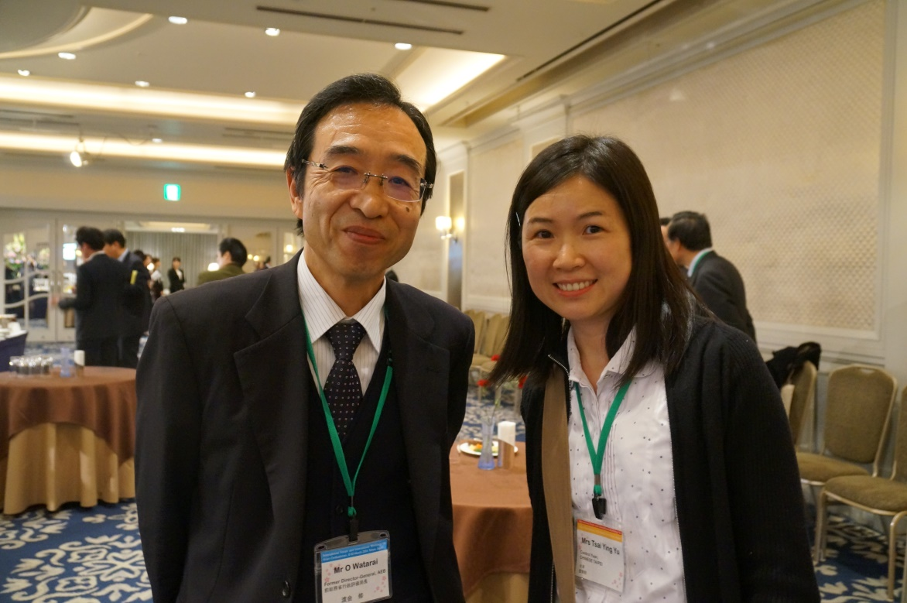

1. 與行政評價局前局長Mr. Osamu Watarai於迎新晚宴合影留念

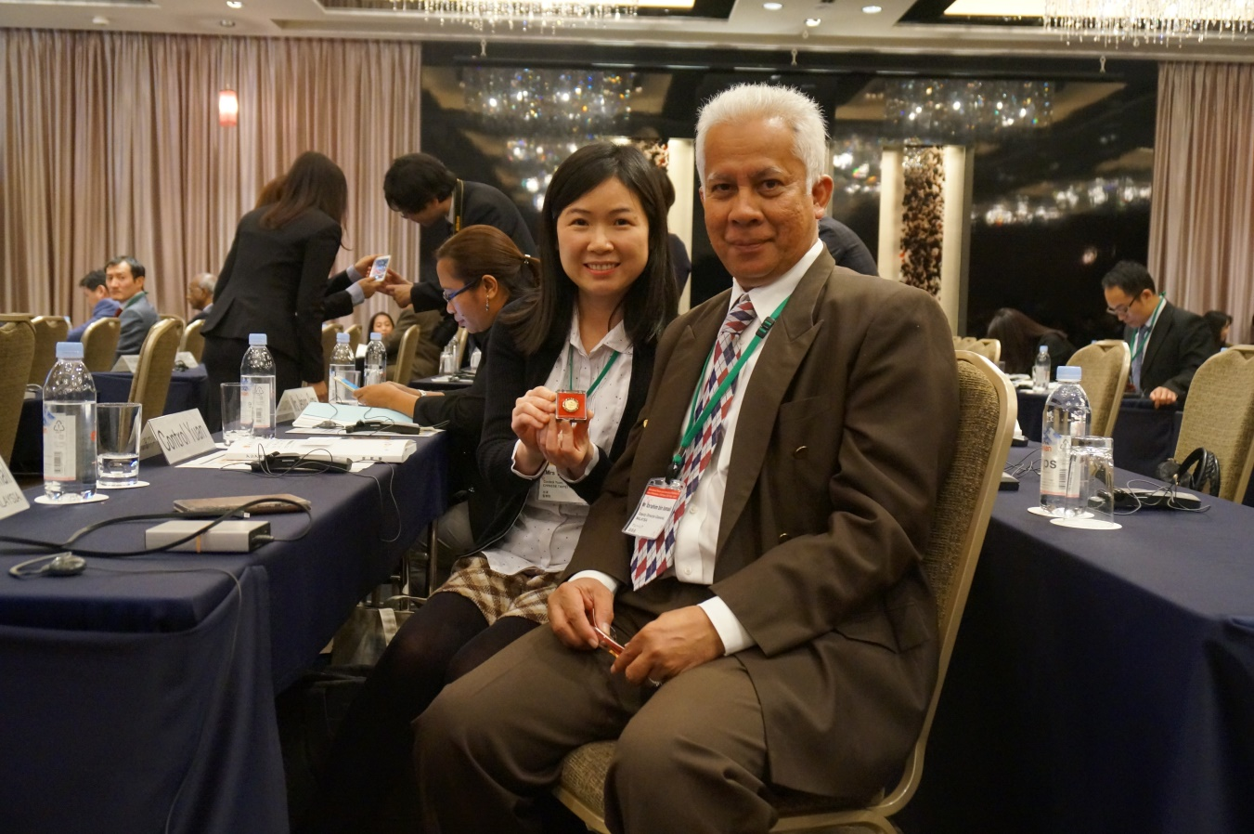

1. 與鄰座馬來西亞學員(副院長)互相致贈紀念品

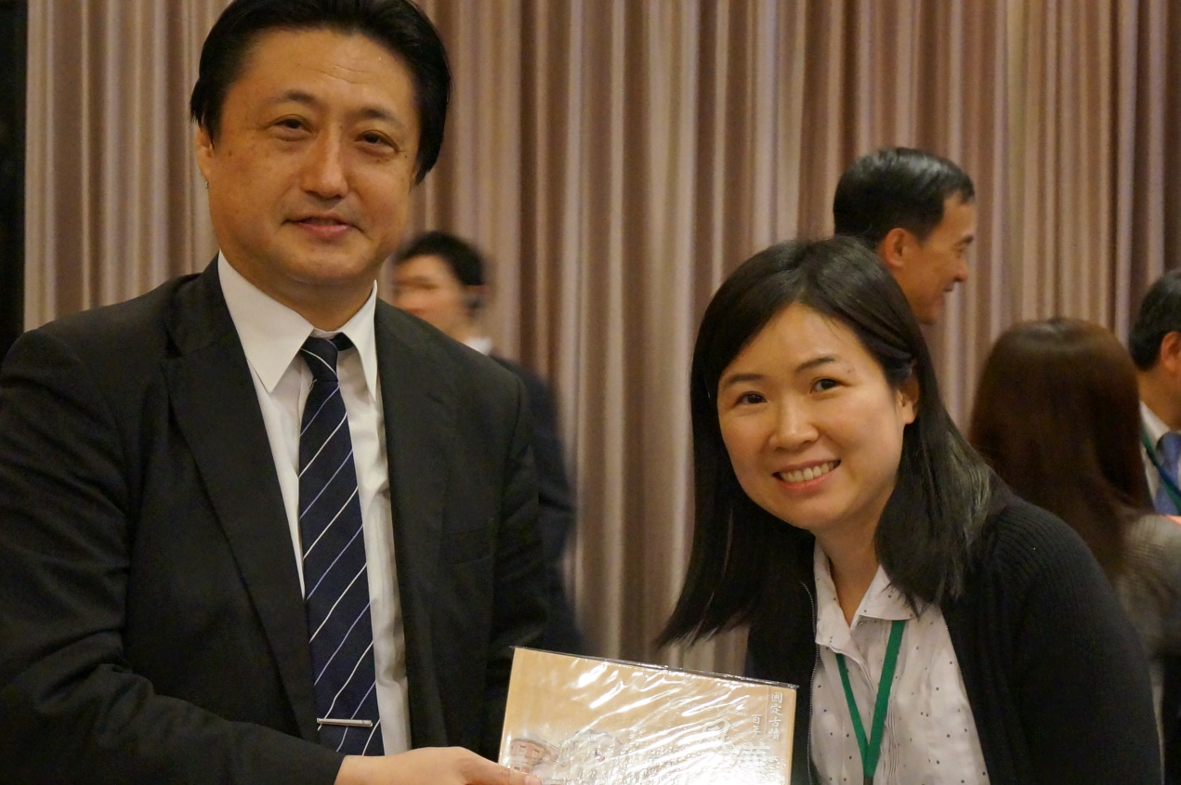

1. 向講座立教大學外山公美教授致贈本院院景郵票

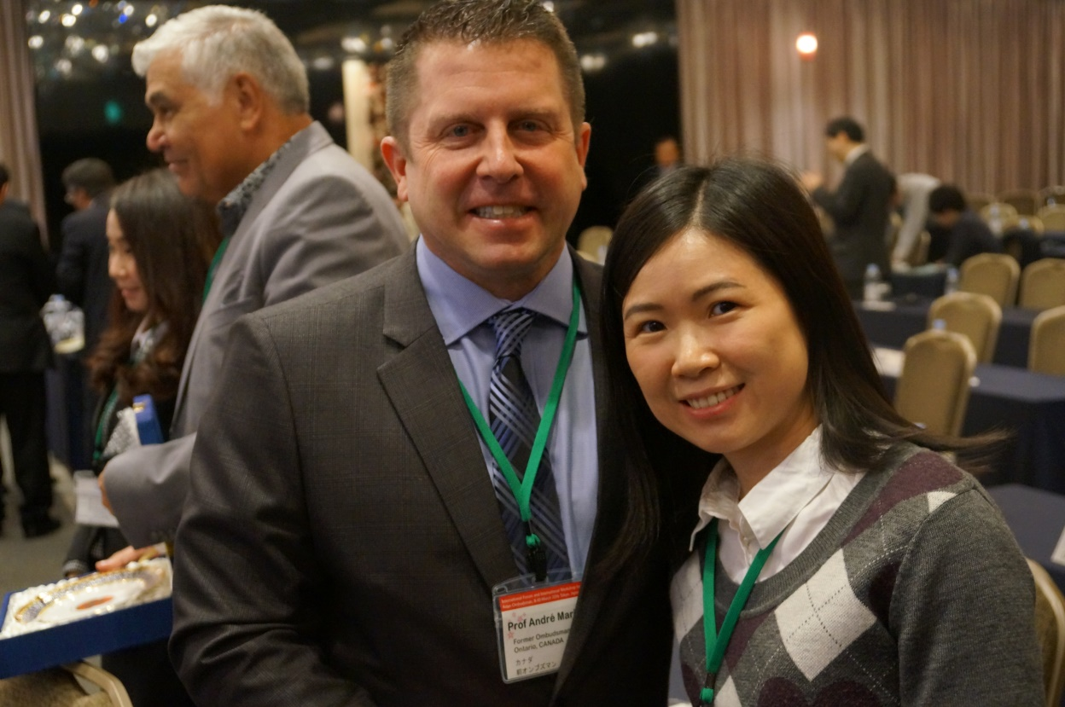

1. 與講座前加拿大安大略省監察使Professor André Marin合影
2. 研修證明



1. 研修日程

|  |  |
| --- | --- |
| **Contents of the International Training Workshop for Asian Ombudsman**  **Day 1 : Tuesday, 8 March 2016** | |
| **14:10-15:20** | **Session1: The Role of Ombudsmen and their Investigations**  **Prof. Kimiyoshi Toyama, Rikkyo University** |
| The characteristics of ombudsman institutions will be outlined based on international comparative studies of ombudsmen, including the characteristics of the ombudsman system in Canada, (the home country of Prof. Marin, who is the main instructor of this workshop)and those of Japan’s Administrative Counseling System. | |
| **15:35-16:45** | **Session2:**  **Watchdogs Bark(WB)①-Systemic Investigations for Ombudsmen**  **Prof. André Marin, Former Ontario Ombudsman, Canada** |
| This session will examine the advantages and challenges of conducting systemic investigations. It will include how to identify systemic cases, how to choose issues for investigation and how to conduct effective and efficient investigations, based on Prof. Marin’s experiences. It will also cover the basic principles of successful investigations, reviewing how to create an investigation plan and analyzing a case study that shows such a plan in action. | |
| **17:00-18:10** | **Session3:Inspections in Japan**  **Prof. Hisao Tsukamoto, Waseda University** |
| In Japan’s governing system, monitoring administration have multilayered functions. The AEB’s function--administrative inspection and administrative counseling–isa case in point. This session will clarify how the AEB carries out its ombudsman role within the government. | |
| **Day 2 : Wednesday, 9 March 2016** | |
| **09:00-10:10** | **Session4: Inspections by AEB**  **Mr. Osamu Watarai, Former Director-General of AEB** |
| This session will outline the AEB’s inspections, which are equivalent to initiative investigations conducted by ombudsmen, with special focus on how and why specific themesare selected. It will also explain the characteristics of the AEB’s inspection process, including its nation-wide factual surveys, evaluation, analysis, proposal of alternative measures and recommendations. | |
| **10:25-11:35** | **Session5: WB② Witnesses and Interviewing**  **Prof. Marin** |
| This session will discuss how to identify and prioritize witnesses, and how to prepare for and conduct interviews. It will cover how to put witnesses at ease, how to deal with witnesses who are not co-operative, how to develop questions and structure interviews to get maximum information, and how to assess and interview after it is completed. | |
| **13:00-14:10** | **Session6: Systems and Improvements Achieved by AEB**  **Mr. Ken Sanuki, Deputy Director-General of AEB** |
| This session will outline the AEB’s contribution toward sensuring administrative fairness and resolving administrative issues in response to changing social situations. It will explain the AEB’s methods for fact-finding and responding to people’s urgent requirements. | |
| **14:25-15:25** | **Session7: WB③ Communications, Social Media and Technology**  **Prof. Marin** |
| This session will cover not only how to publicize a report on a systemic investigation, but a broad range of topics relating to how ombudsmen can and should use communications media. It will include how to use social media, news media, the Internet and related technology to engage with the public, increase moral suasion and raise awareness of ombudsman activities. It will review strategies and tips for using tools such as Facebook, twitter, YouTube and Skype in investigations and communications. | |
| **Day 3 : Thursday, 10 March 2016** | |
| **09:30-11:00** | **Session8: WB④ Assessing Evidence/ Report Writing**  **Prof. Marin** |
| This session will review how to assess the evidence gathered in an investigation –including interviews and documents –for sufficiency, reliability and relevance. It will also review techniques for organizing drafting, writing and publishing a report on a completed systemic investigation. It will discuss what constitutes good, effective writing and how to ensure the report is persuasive, compelling and readable, | |

1. 公民與政治權利國際公約(International Covenant on Civil and Political Rights, ICCPR) Article 19(2)。
2. 加拿大前魁北克省監察使。
3. National Human Rights Institution
4. Convention on the Rights of Persons with Disabilities, CRPD
5. 依行政評價局網站，陳訴案件處理之宗旨為：站在陳訴人立場，專注聆聽以瞭解陳訴人的困難與需要。妥善建立及維持與陳訴人間之信賴關係，不遺漏陳訴人提出之疑問。以達到令陳訴人滿意之解決方案為目標，盡力達成務實具體之結果，對於無法達成陳訴人期待之情況，應說明並取得陳訴人之諒解。
6. “Basic Framework of Longevity (Improving Service life and Safety)of Infrastructures”
7. 當特定「行政相談」案件被認為應予解決，但卻又礙於現行法令無法解決，則提送行政苦情救濟推進會議審議，該會議為總務大臣之諮詢機關，由7位專家學者組成，包含前政府官員、行政法專家與記者。
8. Basic Framework of Longevity (Improving Service life and Safety)of Infrastructures
9. 為日本行政評價局之前身。
10. 華隆紡織創立於56年，曾名列十大民營企業， 86年遭逢亞洲金融風暴，經營不善，90年到102年間中和、鶯歌、大園、中壢、頭份等地工廠陸續關閉。101年6月5日華隆宣布停工停產。101年10月退休(職)員工336人成立自救會，向苗栗縣政府、行政院、原勞委會等四處陳情。
11. 提升勞工被積欠6個月工資、舊制退休金及新、舊制資遣費之債權受償順序與第一順位抵押權、質權或留置權所擔保之債權相同，按其債權比例清償。
12. 擴大積欠工資墊償範圍納入舊制退休金及新、舊制資遣費。